食在安順 二年六班1號 姓名:方子恆
任務一：請在安順國中周邊的地圖上用符號標示出：你吃過、聽過，你認為好吃的東西地點相對位置、店名或無名小店或流動攤商。（以下地圖若不適用，請自行截圖更換）
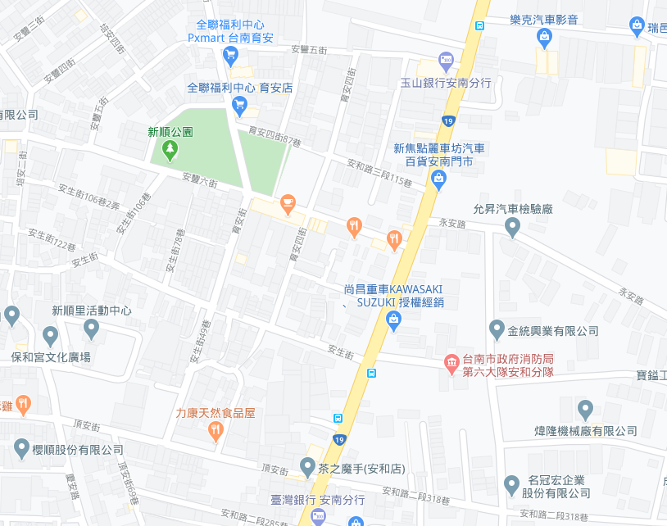
我的符號說明：  珍好平價小吃
 甲嘴王正宗肉丸
 怡家鐵板燒

任務二：請蒐集安順國中附近的早餐、午餐、點心、晚餐或宵夜等，任選其中兩種美食介紹。
內容請包含：1.食物照片（手機拍攝或網路截圖，截圖請註明出處）2.美食特色說明（至少50字）3.店家資訊 （店名、住址、電話等）4.我的評比（屬於平民美食、銅板小吃、特色小吃、或其他 ；好吃星等）
- 此照片是：□早餐、□午餐、□點心、□晚餐、□宵夜
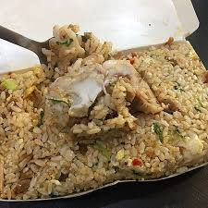

1.照片出處：□手機拍攝；□網路截圖，出處 https://www.google.com.tw/maps/place/%E7%8F%8D%E5%A5%BD%E5%B9%B3%E5%83%B9%E5%B0%8F%E5%90%83/@23.0452431,120.2174501,3a,75y,90t/data=!3m8!1e2!3m6!1sAF1QipOf3MyN2kSRqHgDuQOtcOLAd-pQdjv8Qp1tEE07!2e10!3e12!6shttps:%2F%2Flh5.googleusercontent.com%2Fp%2FAF1QipOf3MyN2kSRqHgDuQOtcOLAd-pQdjv8Qp1tEE07%3Dw114-h86-k-no!7i4032!8i3024!4m21!1m15!4m14!1m6!1m2!1s0x346e776fb3f7723d:0x2ead01338d2aa648!2zNzA55Y-w5Y2X5biC5a6J5Y2X5Y2A5a6J5ZKM6Lev5LiJ5q61MjI36Jmf5a6J6aCG5ZyL5Lit!2m2!1d120.2185004!2d23.0496474!1m6!1m2!1s0x346e776d8d861913:0x5a5c174404544aa7!2z5Y-w5Y2X5biC5a6J5Y2X5Y2A5a6J5ZKM6Lev5LiJ5q6154-N5aW95bmz5YO55bCP5ZCD!2m2!1d120.2173162!2d23.0452878!3m4!1s0x346e776d8d861913:0x5a5c174404544aa7!8m2!3d23.0452878!4d120.2173162?hl=zh-TW#
2.我的美食介紹： 香氣十足’炒飯炒麵都很有味道’價格便宜’老闆和老闆娘待人親切’上菜的速度也很快’炒飯種類多’份量大不小氣’現點現做’湯的味道也很入味’料給的很豐富

3.店家資訊：店名:珍好平價小吃
住址: 709台南市安南區安和路三段77號
電話: +88663560866
4.我的評比：□平民美食、□銅板小吃、□特色小吃、□餐廳、□其他
星等 ：4

- 此照片是：□早餐、□午餐、□點心、□晚餐、□宵夜
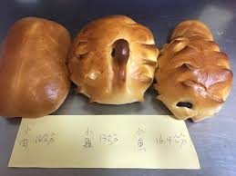

1.照片出處：□手機拍攝；□網路截圖，出處: https://www.google.com/imgres?imgurl=https%3A%2F%2Flookaside.fbsbx.com%2Flookaside%2Fcrawler%2Fmedia%2F%3Fmedia_id%3D921840551227350&imgrefurl=https%3A%2F%2Fpt-br.facebook.com%2F121795551231858%2Fposts%2F921843961227009%2F&tbnid=2rwYmd6f5Ef5_M&vet=12ahUKEwiUx_H5qYXqAhUyEqYKHXU3CJsQMygpegUIARDbAQ..i&docid=fdNEoB_TuJWfNM&w=960&h=720&itg=1&q=%E5%9D%A4%E8%8A%B3%E7%83%98%E7%84%99%E5%9D%8A(%E5%9D%A4%E8%8A%B3%E9%A3%9F%E5%93%81%E6%9C%89%E9%99%90%E5%85%AC%E5%8F%B8)%20%E5%8F%B0%E5%8D%97%E5%B8%82%E5%AE%89%E5%8D%97%E5%8D%80&ved=2ahUKEwiUx_H5qYXqAhUyEqYKHXU3CJsQMygpegUIARDbAQ
2.我的美食介紹： 麵包口感還不錯，算是平價價位。店員服務態度良好，東西也好吃 ，蛋糕，麵包各式各樣的都有，生意也不錯，環境與服務皆不錯

3.店家資訊：店名: 坤芳烘焙坊
住址: 709台南市安南區安和路三段93號
電話: +88663550862
4.我的評比：□平民美食、□銅板小吃、□特色小吃、□餐廳、□其他
星等 ：3

